CARTELERA (PAPELOGRAFO)

La Familia

La familia está formada por:
(dibujo) el papá
(dibujo) la mamá
(dibujo) la hija
(dibujo) el hijo

LA SIGUIENTE HOJA ES LA CARTELERA CON PALABRAS EN COLOR PLOMO PARA QUE LOS NIÑOS PASEN CON EL LÁPIZ Y PEGUEN EN EL CUADERNO
ESTA CARTELERA ES PARA EL GRUPO BAJO:
ALEXANDRA
LUCIANA
RANDALL
EN LA OTRA HOJA HAY UN ÁRBOL GENEALÓGICO; AL FINAL ESTAN LAS FIGURAS PARA ARMAR EN EL PAPELÓGRAFO; LOS NIÑOS TAMBIÉN VAN A PEGAR Y ARMAR EL ÁRBOL
PEGAR UNA FOTO DE SU FAMILIA Y DECORAR HACIENDO UN MARCO

LA MAMÁ

EL PAPÁ

YO

 ALEXANDRA)
LUCIANA
RANDALL

L____ F_____________

L_____ f______________ e__________ f______________ p_________:
 papá __________________
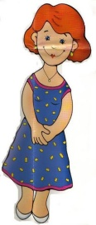mamá __________________
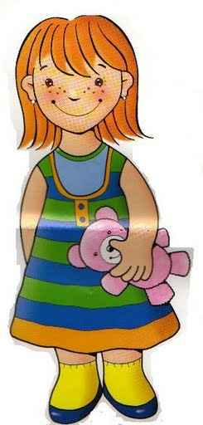hija __________________
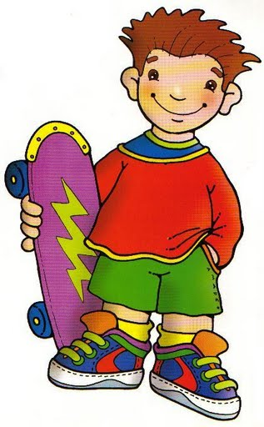 hijo __________________

Mira los dibujos, lee y une donde corresponde:
hija

hijo

papá

mamá
Mira, copia y habla:

papá |  | mamá |  | hija |  | hijo

Mira las figuras, lee, corta y pega donde corresponde:

Mamá
Papá
Hijo
Hija

